**O ESTÁGIO DOCENTE: REFLEXÕES E DISCUSSÕES SOBRE A PRÁTICA DOCENTE**

**Roberto Gonçalves de Souza¹**

**¹Aluno da Faculdade de Geografia, Campus Universitário de Altamira Universidade Federal Do Pará**

**RESUMO:** O presente artigo discuti a importância do estagio supervisionado para os discentes dos cursos de licenciatura e visa descrever as experiências vividas em sala de aula durante o estagio na escola ensino médio Polivalente em Altamira-Pa. O estágio tem um papel fundamental na formação acadêmica, e onde vai se por em prática os conhecimentos adquiridos na universidade, e pode fazer essa ligação da teoria aprendido durante a graduação com a pratica em sala de aula. È durante o estágio que o aluno vai pode encarar as dificuldades de ensino nas escolas, a falta de infraestrutura e condição de trabalho, e tem como grande desafio criar possiblidades para que os estudantes compreendam e participem no processo de ensino-aprendizagem, e também vivenciar experiências no ambiente escolar e buscar melhorias na pratica docente. Para realização desse estudo foi feita uma pesquisa bibliográfica, e os relatos das experiências vividas durante o estagio supervisionado na escola de ensino médio.

**Palavras Chave**: Estagio docente, teoria-pratica, ensino-aprendizagem.

**ABSTRACT:** the present article I discussed the importance of supervised internship for the students of degree courses and aims to describe the experiences in the classroom during the stage in the school Multipurpose high school in Altamira-pa. The stage has a key role in education, and where you're going to put into practice the knowledge acquired at the University, and can make that call the theory learned during graduation with the practice in the classroom. It is during the stage that the student can face the difficulties of teaching in schools, the lack of infrastructure and working condition, and major challenge to create possibilities for students to understand and participate in the teaching-learning process, and also experience experiences in the school environment and to seek improvements in teaching practice. To carry out this study was made a bibliographical research, and reports of the experiences during the supervised internship in high school.

**Keywords**: teaching Internship, theory-practice, teaching and learning.

**INTRODUÇÃO**

O estagio supervisionado é um processo de suma importância para formação nos cursos de licenciatura, pois é durante o estágio que as duvidas e incertezas sobre a pratica em sala de aula irão se elucidadas. No período de formação muitos estudantes ainda estão indecisos em seguirem a carreira de professores, os estagiários de certa forma acabam sofrendo um impacto quando se deparam com o ambiente em sala de aula, pois a realidade do ensino e muito diferente do que é passado, sofrem com a falta de estrutura nas escolas, a falta de incentivo no exercício da profissão, e umas das maiores dificuldades enfrentadas em sala de aula e por em pratica os conhecimentos adquiridos na graduação, de como fazer essa ligação da teoria com a pratica docente. O papel das teorias é iluminar e oferecer instrumentos e esquemas para analise e investigação que permitam questionar as pratica institucionalizadas e as ações dos sujeitos e ao mesmo tempo colocar elas próprias em questionamentos, uma vez que as teorias são explicações sempre provisórias da realidade (PIMENTA, 2004).

O estagio tem um papel fundamental na formação acadêmica, e onde vai se por em pratica os conhecimentos adquiridos na universidade, e pode fazer essa ligação da teoria aprendido durante a graduação com a pratica em sala de aula. È durante o estágio que o aluno vai pode encarar as dificuldades de ensino nas escolas, a falta de infraestrutura e condição de trabalho, e tem como grande desafio criar possiblidades para que os estudantes compreendam e participem no processo de ensino-aprendizagem, e também vivenciar experiências no ambiente escolar e buscar melhorias na pratica docente.

Borssoi (2008, p.09) comenta:

O estagio traz momentos de investigação, e quando bem orientados, gera um processo dialético das praticas educativas, compreendendo que o aluno, a escola, seus profissionais e a comunidade vivem num ambiente histórico, cultural e social que sofrem transformações com o tempo. Assim, se os cursos de formação conceberem o estagio dentro de uma postura reflexiva e dialética, possibilitarão a formação de profissional reflexivo e critico que valoriza os saberes da pratica docente, por meio da reflexão e analise do saber teórico e pratico.

O estagio deve ser compreendido como um processo continuo de aprendizagem, de aproximação da universidade, escola e comunidade em que ambos estejam empenhado para desenvolver um ensino de qualidade, o professor tem um papel importante nesse processo, pois como mediador tem que lidar com diferentes realidade sociais e culturais e fazer essa integração para que o conhecimento possa alcançar todos os níveis, e assim se torna uma pratica reflexiva em buscar do aprimoramento do ensino. O estagio abre possibilidades para os professores orientadores proporem a mobilização de pesquisas para ampliar a compreensão das situações vivenciadas e observadas nas escolas (PIMENTA, 2004,). Este artigo é resultado das experiências e reflexões obtidas durante a realização do estagio supervisionado na escola de ensino Médio Polivalente de Altamira no curso de licenciatura de Geografia campus Altamira-Pa, foram feitas algumas considerações durante o período de estagio, relatos foram feitos durante a observação em sala de aula e anotações diárias e também na pratica docente na regência.

**HISTORICO DA ESCOLA POLIVALENTE**

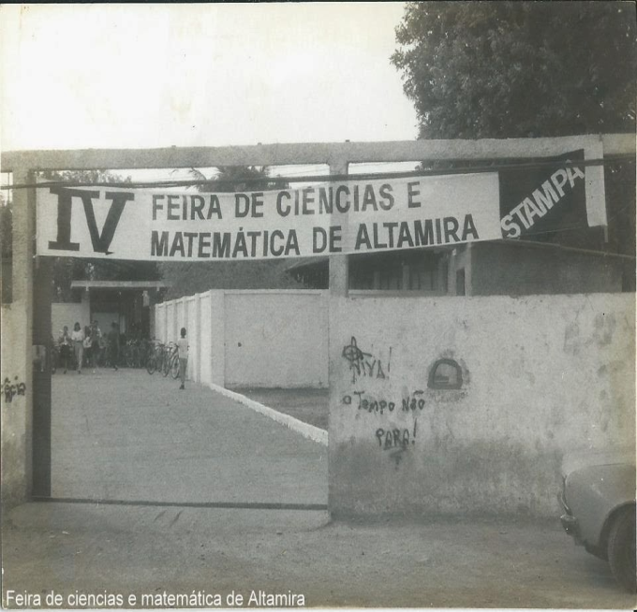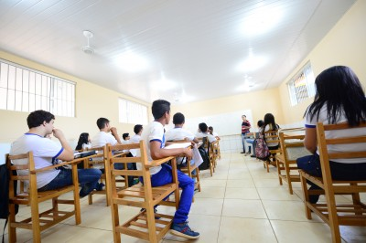

A escola Estadual de Ensino Médio Polivante de Altamira foi fundada na época da ditadura militar, em 1974 na época a escola foi gerida pela senhora Gracy Kelly Silva de Carvalho e oferecia o ensino de 1° grau, hoje chamado de ensino fundamental, com atendimento de 5° a 6° series. A escola sempre buscou parcerias com algumas entidades, no

sentido de melhorar a educação de seus alunos e proporcionar oportunidades de trabalho aos mesmos, nesse sentido, ainda na década de 70, o Polivalente realizou parcerias com o SENAI, e convênios de estágios, com bancos e empresas, como o Banco da Amazônia, Caixa Econômica Federal, Banpará, Infraero, Ministério Publico Estadual, Policia Federal E Incra.

A escola Polivalente, no decorrer do seu processo histórico, destacou-se na realização de feiras de ciências, saraus culturais e jogos esportivos, que eram abertos a toda comunidade altamirense e atraia a atenção devido à qualidade dos trabalhos expostos, alguns sendo reconhecidos regional e nacionalmente. Em 2006, alunos do 2° ano sob a coordenação dos professores Poliana Café e Anísio Uchôa, apresentaram o projeto:” Década de 70-a abertura da transamazônica” que foi considerado o melhor projeto do Estado do Pará na feira metropolitana de ciências de Belém, promovido pela UFPA, ganhando assim o direito de representar o estado na feira nacional de ciências em Belo Horizonte MG, evento promovido pelo governo federal (MEC).

**O ESTAGIO E SUAS REFLEXÕES**

O estagio foi realizado na escola de ensino médio Polivalente de Altamira no período de 03/03/16 a 05/04/16, a escola está localizada na Av: Tancredo Neves, N°2954, Bairro: Premem, Município de Altamira-Pará, a escola possui mais de cem funcionários, cerca de 1400 alunos, 17 salas de aula, possui laboratório de informática com 20 computadores, laboratório de ciências e sala de leitura, e também sala para atendimento especial, possui acessibilidade para deficientes físicos, hoje já tem uma quadra de esportes e fornece merenda escolar.

A presença de um estagiário em sala de aula sempre causa certo espanto por parte dos alunos, que não tão acostumado a ter outra pessoa além do professor observando e ensinando na sala, mas de certa forma houve uma boa recepção, alguns alunos mais curiosos perguntavam sobre a faculdade, se realmente iria exercer a profissão de professor, como resposta sempre os incentivavam a estudar cada vez mais, buscar fazer um vestibular para ingressar na universidade, mas poucos se mostravam interessados em seguir a carreira de professor, e nem mesmo tinham planos de fazer uma faculdade. As turmas se mostravam bem compreensivas, onde a maioria estava interessado em aprender o conteúdo e participar das aulas, em algumas salas o professor não conseguia controlar as conversas paralelas o que acabava atrapalhando o andamento das aulas.

Os alunos de ensino médio como já tem um conhecimento já adquirido ao longo dos anos são mais participativos, questionam, discutem e expõe seu ponto de vista, e isso e muito importante para o desenvolvimento de uma aula de qualidade. O aspecto físico da escola, devido ter passado recentemente por reformas e bem agradável, salas com centrais de ar, pátio de recreação, possui um ambiente aleijado, uns dos grandes problemas enfrentados e o grande numero de alunos em sala, e isso acaba dificultando o ensino, devido o professor não conseguir acompanham todos os alunos e seus níveis de aprendizagem e alguns alunos acabam saindo prejudicado. O professor apresentava uma didática muito interessante que estingava os alunos a participarem da aula, com pouca experiência na função, mas já demonstrava uma nova concepção na pratica de ensino, perguntado a alguns alunos sobre a metodologia utilizada pelo professor durante as aulas, eles foram bem enfáticos em ressaltar e elogiar as aulas do professor, dizendo que o mesmo ensinava muito bem, tinha preocupação em saber se os alunos realmente estavam aprendendo, mostrava o domínio de conteúdo, suas aulas eram bem dinâmica com apresentação de trabalhos, exposições em Datashow, seminários e também o uso do livro didático como ferramenta de ensino, as formas de avaliação eram continuas, com exercícios resolvidos em sala de aula, apresentação de trabalhos em grupo e prova escrita.

O livro didático utilizado apresentava discussões de temas bem atuais, enfatizando as principais categorias geográficas e buscando compreende a realidade de um ponto de vista mais ampla, umas das carências encontradas e que os conteúdos apresentados muitas vezes não condizem com a nossa realidade, cabendo ao professor trazer essas discussões e contextualizar pra nossa realidade local. O período de regência foi bem complicado devido à falta de experiência, e a ansiedade de estar a frente de uma turma de aluno de ensino médio, mas passado o nervosismo a aula transcorreu tudo bem, os alunos mostraram se bem comportados e ajudaram no andamento da aula, foi utilizado o livro didático com o auxilio de textos extras para a discussão da regionalização do espaço mundial e a importância das grandes potencias no cenário econômico mundial, a turma foi dividida em grupos onde cada um expõe seus argumentos e questionamentos e foi aberta uma rodada de discussões, e no final cada grupo avaliava a apresentação do outro, foi uma aula bastante dinâmica onde toda turma se mostrou bem interessada.

Alguns questionamentos foram feito ao professor Antônio Clébio de Araújo sobre a pratica docente, o mesmo relatou sobre a falta de tempo para planejar sua aula, que muitas vezes tem que passar o conteúdo às pressas se não dá tempo de cumprir o cronograma, de que apesar das dificuldades e os desafios enfrentadas na profissão, ele gosta do que faz, que no inicio foi muito difícil, pois não tinha nenhuma experiência em sala de aula, mas que contou com ajuda de colegas que orientou e tirava muitas duvidas. Durante o estagio foram feitas algumas atividades extraclasse, como a elaboração de plano de aula com o auxilio do professor, reuniões com os professores e a diretoria da escola onde foram discutidas melhorias na pratica de ensino.

**CONSIDERAÇÕES FINAIS**

As experiências vivenciadas na realização do estagio docente demostra que muito mais que uma atividade curricular obrigatória dos cursos de licenciatura, o estágio contribui para a formação de professores, que a convivência no ambiente escolar, a rotina do dia a dia, as dificuldades e desafios no exercício da profissão irão lhe tornar mais consciente da realidade de ser professor. Poderão repensar praticas de ensino e buscar melhorias na atuação nas escolas, através de projetos pedagógicos e atividades que busquem parcerias com a comunidade para uma maior participação dos pais no processo educativo.

O estagio e uma oportunidade única para os estudantes dos cursos de licenciatura na sua formação acadêmica, mas também que possam tirar suas duvidas na pratica em sala de aula, e que se decidam sobre seguir a carreira de professor ou não, e durante o estagio que o estudante vai pode por em pratica seus conhecimentos teóricos, como mediador no processo de ensino-aprendizagem deve-se buscar a construção do conhecimento reflexivo baseado na realidade vivida para que se criem possibilidades de melhorias.

**REFERÊNCIAS BIBLIOGRAFICAS:**

PIMENTA, S, G; LIMA, M, S, L: **Estágio e Docência**. São Paulo: Cortez, 2004.

BORSSOI, B, L: **O Estagio na Formação Docente**: da teoria a pratica, ação-reflexão. Unioeste, 2008.

<http://www. gedu.org.br/escola/10603-eeem-polivalente